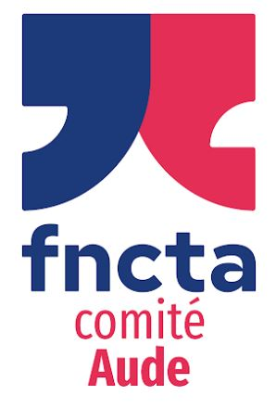
COMITE AUDE DE LA FNCTA

Chers amis des compagnies de Théâtre amateur de l’Aude, des Pyrénées-Orientales, et de l’Hérault, affiliées ou non à la FNCTA (Fédération nationale des Compagnies de Théâtre amateur),
le Comité département de l’Aude de la FNCTA organise le dimanche 18 mai 2025 dans la Salle de Spectacles de la MJC de Narbonne, l’Annexe (Aude), une rencontre des troupes intitulée
« ET VOILA LE TRAVAIL »
Le principe:
Chaque compagnie participante vient présenter 20 minutes d’un spectacle en cours de préparation, sans montage de décors, avec uniquement les objets et accessoires absolument signifiants pour la compréhension du projet. La performance est obligatoirement donnée sans brochure à la main pour la fluidité de la scène.
A l’issue de ces 20 minutes, une discussion (20 minutes) s’engage autour de ce qui vient d’être vu, animé par un modérateur. Là aussi une règle est imposée au public constitué des autres troupes: les comédiens ne sont pas «sur la sellette», puisqu’ils sont en phase de préparation sous la direction de leur metteur en scène. Lui, en revanche peut être questionné sur ses intentions. Le but de l’exercice peut aider à faire connaître une troupe et son travail, à débloquer une situation de jeu ou de mise en scène qui facilitera la suite de ce travail pour le mener à la représentation, le tout dans une ambiance d’échanges bienveillants.
Les horaires:
Dimanche 18 mai 2025: 6 compagnies de 10h00 à 17h45, environ, avec une pause repas (soit tirée du sac, soit pris au restaurant de la structure MJC avec un minimum de 15 repas: 13€ le repas).
Précision, il n’y a pas de défraiement pour cette manifestation.
Si cette aventure collective vous intéresse, vous pouvez remplir le bulletin ci-dessous et le renvoyer à l’un des responsables du CD11 par mail dont voici les coordonnées (pour également obtenir des précisions)
Valérie Albanèse: sceneensoi@gmail.com
Thierry Visentin: thierry.visentin1@gmail.com
NB: des amis(es) de vos compagnies ou de membres de compagnies ne présentant aucun extrait peuvent participer à cette manifestation en tant que spectateurs(trices).

FICHE DE PARTICIPATION A « ET VOILA LE TRAVAIL »
Nom de la Compagnie
Responsable
Coordonnées (tel et mail) | >  >
Titre du spectacle en devenir
Nombre de participants
Nombre de repas au restaurant de la MJC

Signature

